
AMOS
ПАО "Аэрофлот"
27.08.2016

Руководство пользователя
«Редактирование данных полета»



Применимо к ролям:
Инженер ПДО

Управление документом

История согласования документа
Дата | Решение | ФИО | Комментарии

Управление документом
Файл | Руководство пользователя  «Редактирование данных полета»
Путь
Создан | 27.08.2016
Автор | Волкова Анастасия,  «РАМАКС ИНТЕРНЕЙШНЛ»
Последнее редактирование | 20.05.2019
Количество страниц | 11

История изменения документа
Версия | Дата изменения | Описание изменения | Автор изменения
000 | 26.06.2018 | Обновлено согласно версии AMOS 12.0 | Федосеенко С. П.
001 | 25.05.2019 | Обновлено согласно версии AMOS 12.20 | Филипенков Н.К.

Связанные документы (этот документ должен читаться вместе с):
Название документа | Код документа | Дата

Оглавление
Управление документом 2
Оглавление 3
1. Термины и сокращения 4
2. Описание прохождения бизнес-процесса 5
Рабочий APN 5
Наименование бизнес-процесса. 5
Применимо к ролям 5
Описание процесса 5
Результат по окончании бизнес-процесса 5
3. Алгоритм прохождения процесса 6
4. Возможные ошибки прохождения процесса 11

Термины и сокращения

Термин | Определение
ИС | Информационная система
AMOS | Автоматизированная система поддержания летной годности и технического обслуживания, и ремонта воздушных судов, разработанная компанией SWISS-AS (Швейцария)
ВС | Воздушное судно
АК | Авиакомпания
ТО | Техническое обслуживание
ПДО | Производственно-диспетчерский отдел
APN | Номер приложения в ИС AMOS

Описание прохождения бизнес-процесса

Рабочий APN
APN:206 “Aircraft Utilization”.

Наименование бизнес-процесса.
«Редактирование данных полета»

Применимо к ролям
Инженер ПДО

Описание процесса
    - Поиск полета для редактирования.
    - Редактирование данных полета.

Результат по окончании бизнес-процесса
Данные о полете отредактированы вручную в ИС AMOS.

Алгоритм прохождения процесса

  - Вход в систему AMOS.

- Для запуска AMOS кликните на ярлык системы на рабочем столе.

В открывшемся окне:
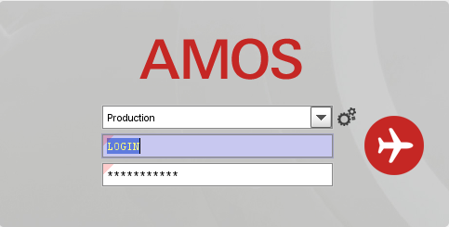
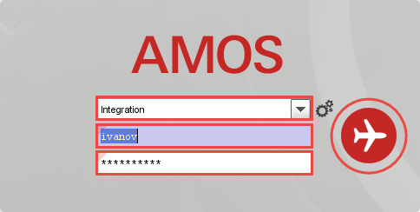
- Выберите сервер, на котором будут проводиться работы.
Примечание: по умолчанию система предложит продуктивную среду AMOS «Production».
- Введите персональный логин сотрудника.
Примечание: логином является табельный номер сотрудника.
- Введите личный пароль сотрудника.
Примечание: если вход выполняется впервые, система предложит пользователю изменить текущий пароль.
- Нажмите кнопку “Start” .

Для запуска APN: в поле “Search” введите “206“ или часть наименования “Aircraft Utilization” и нажмите клавишу “Enter”.

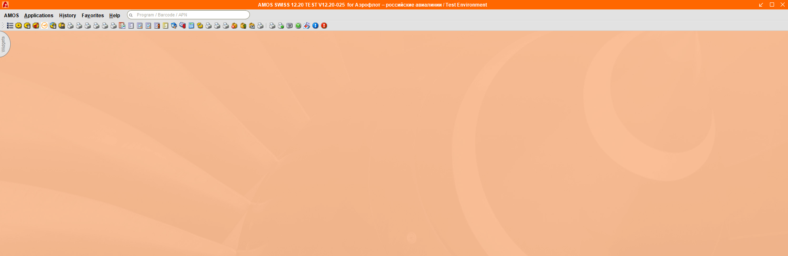

  - Описание приложения Aircraft Utilization (APN:206).

Приложение Aircraft Utilization (APN:206) используется для внесения и просмотра данных о налете ВС. Данные в приложение Aircraft Utilization (APN:206) поступают посредством интерфейса от внешней операционной системы, а также могут быть внесены вручную.
Функционал приложения поделен на вкладки:
- Вкладка Table View отображает данные о налете ВС и дает возможность отредактировать записи (требуются специальные права пользователя).
- На вкладке Editor View вносятся новые данные о налете ВС (активна для пользователей, имеющих специальные права).
- Вкладка Reports служит для создания отчетов по внесенным данным.
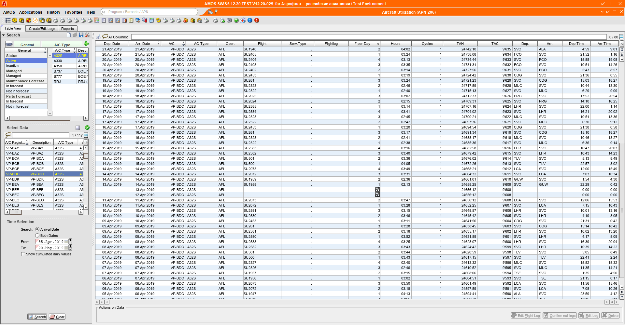
  - Редактирование данных полета.

3.3.1. Поиск полета для редактирования.
  - Найдите нужное ВС, используя вкладку Table View области Search:
    - На панели General выберите условие поиска ВС, например, Status=Active.
    - На панели A/C Type выберите нужный флот ВС.
    - В разделе Select Data выберите конкретное ВС.
  - Задайте диапазон поиска нужного полета:
    - В разделе Time Selection укажите дату начала поиска (поле From) и дату окончания поиска (поле To).
    - При необходимости просмотреть общие данные о налете ВС для каждого дня выбранного периода поставьте отметку Show cumulate daily values.
  - Нажмите кнопку для осуществления поиска записей о полетах выбранного ВС.
Результат поиска отобразится в виде таблицы в правой части экрана:
Столбец | Описание
Date | Дата полета (может отличаться от даты, когда была внесена запись о полете).
A/C | Регистрационный номер ВС, выполнившего рейс.
AC-Type | Флот ВС, к которому относится выбранного ВС.
Oper. | Код АК, оперирующей данным ВС.
Flight | Номер рейса, включая суффикс (например, SU2551).
Serv. Type | IATA-код рейса (например, J – регулярный рейс).
# per Day | Порядковый номер рейса за день.
Hours | Продолжительность полета.
Cycles | Число циклов, насчитываемое за выбранный полет.
TAH | Общее число часов налета ВС на окончание полета.
TAC | Общее число циклов налета ВС на окончание полета.
Dep. | Аэропорт отправления выбранного рейса.
Arr. | Аэропорт назначения выбранного рейса.
Dep. Time | Время вылета ВС из аэропорта отправления (время начала полета).
Arr.Time | Время прибытия ВС в аэропорт назначения (время завершения полета).

3.3.2. Редактирование данных полета.
  - В таблице результата выделите строку с нужным рейсом.
  - Нажмите кнопку 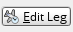.

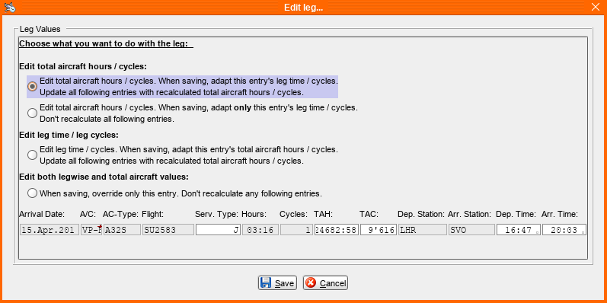

  - В появившемся окне “Edit leg…” выберите одну из трех опций редактирования полета:
- Edit total aircraft hours / cycles – изменение общего количества часов или циклов налета ВС, т.е. редактирование полей TAH или TAC.
Опция предусматривает выбор между пересчетом данных последующих рейсов: обновить все последующие записи (верхний вариант) или обновить только текущую запись без пересчета данных последующих рейсов (нижний вариант).
- Edit leg time / leg cycles – изменение времени или циклов полета, т.е. редактирование полей Hours или Cycles. Значения TAH и TAC будут меняться соответственно. После сохранения изменений данные всех последующих рейсов будут пересчитаны на основании внесенных значений.
- Edit both leg and total aircraft values – позволяет изменить значения в полях: Hours, Cycles, TAH и TAC. После сохранения изменений данные в последующих рейсах не будут изменены.
  - Внесите необходимые изменения в зависимости от выбранной опции.
  - Нажмите кнопку для сохранения изменений.

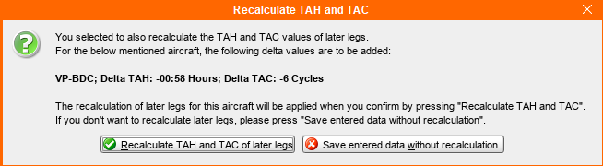

  - В появившемся окне “Recalculate TAH and TAC” выберите один из вариантов изменения данных:
    - Для пересчета значений TAH и TAC последующих рейсов нажмите кнопку .
    - Для сохранения изменений без пересчета данных нажмите кнопку .
Записи, отредактированные вручную, помечаются в таблице рядом с регистрационным номером ВС.

Возможные ошибки прохождения процесса

Ошибка | Возможные причины | Действия по устранению

